GUÍA DE TRABAJO
“NUESTROS SÍMBOLOS PATRIOS”
1° AÑO DE ENSEÑANZA BÁSICA

Unidad | Unidad IV. “Reconocimiento de símbolos y expresiones de la identidad nacional y de las diversas identidades locales, para fortalecer el sentido de pertenencia regional y nacional.”

INSTRUCCCIONES: Lee cuidadosamente antes de responder.

- Escribe tres imágenes que recuerdes del video observado, que identifiquen a nuestro país.

__________________________________________

__________________________________________

__________________________________________

- Colorea la bandera chilena con los colores correspondientes.
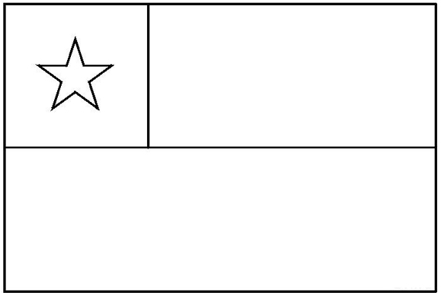

- Dibuja las estrofas del himno nacional.

“Puro Chile es tu cielo azulado…”

“Y tu campo de flores bordado…”

“Majestuosa es la blanca montaña…”

